Prénom : Date :
PRODUCTION D’ECRITS
Compétence(s) travaillée (s) : Ecrire une courte phrase en respectant la correspondance graphie-phonie et en utilisant le répertoire de mots.

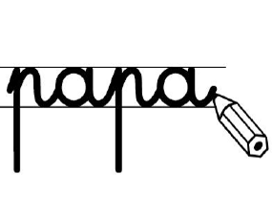
Ecris la réponse à la question.

Pourquoi est-ce ton arbre peut être l’arbre du texte ?
Il peut être l’arbre du texte car

Prénom : Date :
PRODUCTION D’ECRITS
Compétence(s) travaillée (s) : Ecrire une courte phrase en respectant la correspondance graphie-phonie et en utilisant le répertoire de mots.

Ecris la réponse à la question.

Pourquoi ton arbre ne peut pas être l’arbre du texte ?
Il ne peut pas être l’arbre du texte car car

